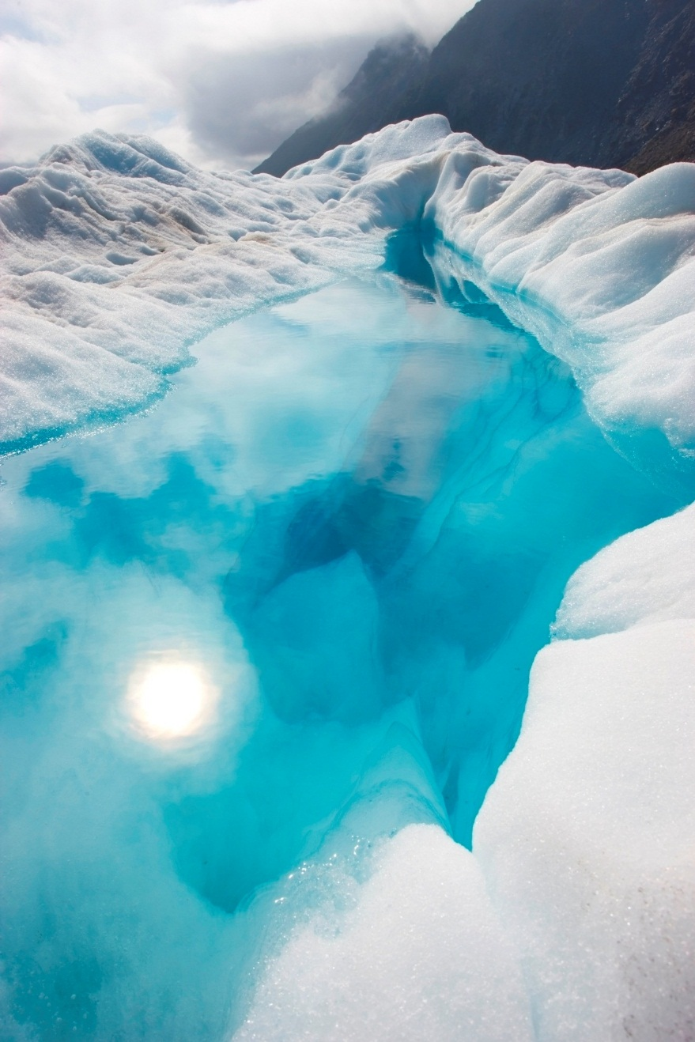

Rapor Başlığı

RAPOR ALT BAŞLIĞI

Ad | Ders Adı | Tarih

# Başlık 1

Tamamını seçip yazmaya başlayarak bu sayfadaki yer tutucu metni değiştirebilirsiniz. Ancak hemen başlamayın!

Raporunuzu hızlı bir şekilde biçimlendirmenizi sağlayan birkaç ipucuna göz atın. Ne kadar kolay olduğunu görünce şaşıracaksınız.

* Başlığa mı ihtiyacınız var? Giriş sekmesindeki Stiller galerisinde istediğiniz başlık stiline tıklayın.
* Tırnak, numaralandırılmış liste veya bunun gibi madde işaretli bir liste için galerideki diğer stillere de bakın.
* Kopyalamak veya düzenlemek üzere metni seçerken en iyi sonuçlar için seçtiğiniz karakterlerin soluna veya sağına boşluk eklemeyin.

## Başlık 2

Kapak sayfasındaki fotoğrafı siz de bizim kadar beğenmiş olabilirsiniz. Ancak raporunuz için uygun değilse, bunun yerine istediğiniz fotoğrafı koyabilirsiniz.

Yer tutucu resmi silmeniz yeterlidir. Sonra dosyalarınızdan birini seçmek için Ekle sekmesinde Resim’e tıklayın.